Teie |  | nr
Meie | 04.11.2025 | nr | 2-25-4297

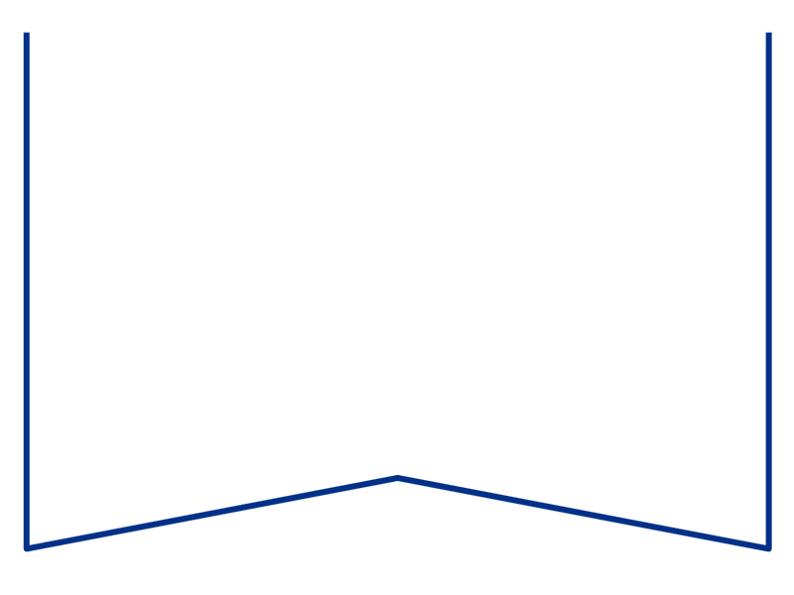
Maksejõuetuse teenistus
e-post: info@konkurentsiamet.ee

Ettepanek esitada avaldus pankrotimenetluse läbiviimiseks avaliku uurimisena

Tartu Maakohtu menetluses tsiviilasjas nr 2-25-4297 on Lyonberg OÜ (registrikood 14682948) (võlgnik) avaldus pankroti väljakulutamiseks.
Ajutine haldur Indrek Lepsoo esitas kohtule aruande, mille kohaselt on võlgnik püsivalt maksejõuetu, võlgniku vastu teadaolevaid nõudeid on vähemalt 135 374 eurot 63 senti. Ajutise halduri hinnangul muutus võlgnik püsivalt maksejõuetuks 2025. a märtsi alguses, kui üürileandja ütles üles võlgnikuga sõlmitud üürilepingu ning rakendas üürileandja pandiõigust, mistõttu oli võlgnik sunnitud oma tegevuse lõpetama. Ajutise halduri aruande kohaselt ei ole käesolevaks ajaks tuvastatud võlgniku juhatuse liikme poolt kuriteona või raske juhtimisveana kvalifitseeruvate toimingute teostamist, mistõttu maksejõuetuse põhjuseks tuleb lugeda muu asjaolu.
Võlgnikul vara puudumise tõttu määras kohus menetluse raugemise vältimiseks pankrotimenetluse kulude katteks kohtu deposiiti makstava summa suuruseks 3000 eurot. Kohtule ei ole teada, et keegi oleks deposiiti maksnud. Seega on tekkinud pankrotiseaduse (PankrS) § 29 lg-s 1 sätestatud raugemise olukord.
PankrS § 30 lg 5 kohaselt kui sama sätte lõikes 1 nimetatud deposiiti ei maksta, teeb kohus juriidilisest isikust võlgniku puhul maksejõuetuse teenistusele ettepaneku esitada avaldus pankrotimenetluse läbiviimiseks avaliku uurimisena ja annab avalduse esitamiseks mõistliku tähtaja.
Eelnevat arvestades teeb kohus maksejõuetuse teenistusele ettepaneku esitada avaldus pankrotimenetluse läbiviimiseks avaliku uurimisena hiljemalt 14. novembriks 2025.

Lugupidamisega

(allkirjastatud digitaalselt)
Anastassia Stalmeister
kohtunik

